Diocesi di Modena-Nonantola

Preghiera in famiglia nella Pasqua del Signore

Sesta Domenica del tempo di Pasqua / B

Rimanete nel mio amore! É l'invito accorato di Gesù a rimanere nel suo amore perché solo così abbiamo vita, portiamo frutto, diventiamo suoi discepoli. Vogliamo accogliere il suo invito e seguire il suo esempio.

Genitore: Signore tu ci inviti a rimanere nel tuo amore, ma rimanere significa lasciarci amare, desiderare di conoscerti e di condividere con te la nostra vita, Kyrie eleison
Tutti: Kyrie eleison!

G.: Signore Gesù, rimanere in te significa vivere il comando che tu ci doni: amatevi gli uni gli altri come io vi ho amato’, Kyrie eleison
T.: Kyrie eleison!

G.: Signore Gesù, solo il tuo amore per noi genera in noi la capacità di amare gli altri, come tu solo sai amare, Kyrie eleison
T.: Kyrie eleison!

G.: Signore, apri il nostro orecchio all'ascolto, la nostra mente alla comprensione, il nostro cuore all'accoglienza della tua Parola
T.: Parla, o Signore, tu hai per noi parole di vita!

Ascoltiamo ora la Parola del vangelo per accoglierla e lasciarla lavorare in noi.

+ Dal vangelo secondo Giovanni 15, 9-17
Come il Padre ha amato me, anche io ho amato voi. Rimanete nel mio amore. Se osserverete i miei comandamenti, rimarrete nel mio amore, come io ho osservato i comandamenti del Padre mio e rimango nel suo amore. Vi ho detto queste cose perché la mia gioia sia in voi e la vostra gioia sia piena. Questo è il mio comandamento: che vi amiate gli uni gli altri come io ho amato voi. Nessuno ha un amore più grande di questo: dare la sua vita per i propri amici. Voi siete miei amici, se fate ciò che io vi comando. Non vi chiamo più servi, perché il servo non sa quello che fa il suo padrone; ma vi ho chiamato amici, perché tutto ciò che ho udito dal Padre mio l'ho fatto conoscere a voi. Non voi avete scelto me, ma io ho scelto voi e vi ho costituiti perché andiate e portiate frutto e il vostro frutto rimanga; perché tutto quello che chiederete al Padre nel mio nome, ve lo conceda. Questo vi comando: che vi amiate gli uni gli altri.

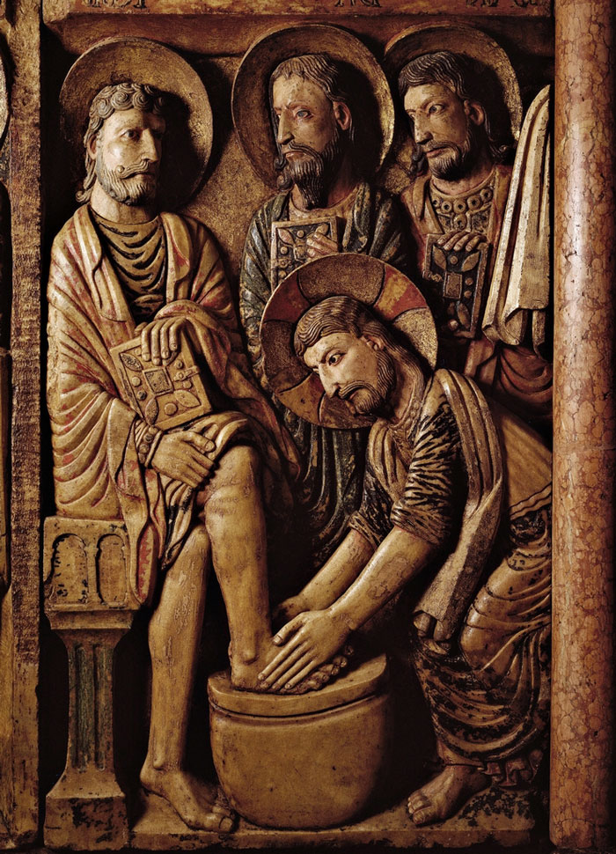
Maestri Campionesi o Maestri Padani
Lavanda dei piedi
Scene della Passione di Cristo
XII-XIV sec., bassorilievo
Lastra marmorea del Pontile
Duomo di Modena

L’artista
Per tanto tempo le lastre del pontile sono state attribuite ai Maestri campionesi che hanno lavorato a lungo nel cantiere del Duomo. Negli ultimi anni, una probabile cronologia della realizzazione delle opere e anche le caratteristiche stilistiche dei soggetti raffigurati, hanno portato gli storici a formulare un’altra ipotesi che legherebbe la realizzazione dei bassorilievi al lavoro di un gruppo di maestri padani vicini agli scultori che operavano nel Battistero di Parma.

L’opera
Un uomo semi inginocchiato con uno sguardo attento ma delicato, sta lavando un piede di un altro uomo seduto su una specie di sgabello. Quest’ultimo solleva con la mano destra la sua veste, ma manifesta un’espressione particolare sul viso: sembra sentirsi imbarazzato e sorpreso da questo gesto così umile a tal punto da volerci coinvolgere fissando lo sguardo fuori dalla cornice della lastra. Accanto, due uomini in piedi osservano la scena anche loro manifestando un sentimento di sorpresa e meraviglia sui loro volti.
Possiamo immaginare che l’uomo intento a compiere il gesto che normalmente è affidato ad un servitore, sia considerato più importante degli altri poiché l’aureola che circonda il suo capo è finemente lavorata e non semplice come quella degli altri.
Alle sue spalle è appeso un telo come quello che porta sulle spalle e che supponiamo possa servire per asciugare i piedi.
Nonostante la rigidità stilistica delle figure, non è difficile riuscire ad intuire quali molteplici pensieri stiano accompagnando i quattro uomini raffigurati e il nostro pensiero corre al brano del vangelo di Giovanni in cui ci viene raccontato il gesto di Gesù che lava i piedi ai suoi discepoli.
Un particolare colpisce osservando la scena. Le braccia di Gesù e il piede dell’apostolo sembrano quasi sproporzionati e di dimensioni leggermente più grandi rispetto alle figure. Questa scelta stilistica dello scultore, attira la nostra attenzione su quel gesto umile e intimo che compie colui che serve per amore.
Tutti e tre i discepoli mostrano tra le mani un oggetto simile che ci ricorda un libro con la copertina finemente decorata; forse il testo del Vangelo raffigurato per indicarci che davanti agli occhi abbiamo l’insegnamento e l’esempio, la teoria e la pratica.
La scena della Lavanda dei piedi accompagna la mente di chi osserva a riflettere e a comprendere il dono dell’Eucarestia raffigurato nel pannello che si trova a fianco e che rappresenta L’ultima cena.
Camminando lungo la navata centrale della nostra Cattedrale, non è difficile lasciarsi incantare da queste lastre di marmo che compongono il Pontile e che ci raccontano le Storie della Passione di Gesù. In realtà la composizione attuale dei bassorilievi è frutto di una scelta fatta durante un’opera di restauro avvenuta tra il 1916 e il 1921 poiché non conosciamo esattamente quale fosse la loro collocazione originale. Verso la fine del Cinquecento infatti, l’unità compositiva delle lastre è stata smembrata causando addirittura la riduzione della larghezza della Lavanda dei piedi e forse anche la perdita di alcuni pannelli.

Commento
Avvicinandoci alla fine del tempo di Pasqua, si avverte una progressione negli insegnamenti di Gesù: il Buon Pastore, un amore reciproco che diventa sequela, la Vite e i tralci, un amore che si fa vite per nutrire i tralci che restano connessi, ora il gradino più alto dell'amore, un amore incondizionato, un amore a prescindere, un amore liberante, a tal punto che trasforma i servi in amici. L'amicizia vera è libera e gioiosa perché non si aspetta riscontri e quindi non passa mai attraverso la delusione. È totalmente gratuita.
Oggi il Signore ci prende accanto a sé, vicini, in intimità profonda. Ci ha già scelti, siamo suoi discepoli, chiamati a stare con Lui, a vivere come Lui. Oggi il Signore conferma la nostra vocazione: suoi amici, oggetto del Suo amore e capaci di tanto Amore. Ci fa dono della Sua Parola, la stessa che il Padre ha rivelato a Lui, e la pone dentro di noi affinché la possiamo interiorizzare e custodire, e la pone tra le nostre mani affinché la possiamo vivere e mettere in pratica nei fatti concreti delle nostre giornate. Tutti e tre i discepoli hanno tra le mani la Parola e davanti ai loro occhi la Parola che si è fatta carne è in azione. In questa scena c’è tutta la forza dell’amore che Dio ci dona, c’è l’insegnamento di Gesù per ciascuno di noi.
C’è il gesto di chi si lascia lavare i piedi: solleva la veste, mostrando la nudità del proprio corpo.
Si lascia lavare i piedi, perché riconosce che si ha bisogno dell’amore degli altri, senza la paura di mostrarsi nella propria fragilità; e il gesto di chi lava i piedi: non è più in alto, ma con umiltà si inchina di fronte all’altro per lavargli i piedi.
Il gesto è intimo, segno di una relazione, che tuttavia non è esclusiva e chiusa, ma vissuta insieme e davanti agli altri, rappresentati nella loro diversità. Nella reciprocità alla quale Gesù ci chiama, (che vi amiate gli uni gli altri), abbiamo la pienezza di quella gioia che lui ci dona. La Gioia è il colore dell’amore e vive nella reciprocità: gioisce infatti chi ama ed è amato. La Gioia vera è comunione d’amore. Gioia che non ci mette al riparo dalla sofferenza nella vita, ma riempie ogni dimensione della nostra esistenza quando le nostre relazioni sono fatte di pensieri, di sguardi, di gesti di amore. Come sempre il Vangelo si rivela molto concreto, e se in questo periodo sospeso abbiamo dovuto rinunciare a celebrare l’Eucaristia insieme ai fratelli a causa del lockdown o del timore per questo virus, all’Amore e alle relazioni vere non possiamo rinunciare perché da questo tutti sapranno che siete miei discepoli: se avete amore gli uni per gli altri. (Gv 13,35).

Preghiamo

G.: Signore Gesù Cristo che hai strettamente congiunto il mistero della Tua ineffabile presenza nel Sacramento dell’Altare al mandato di servire i fratelli, ascolta la nostra preghiera.
Lavando i piedi agli Apostoli nella Cena dell’Eucaristia, ci hai insegnato a dare concretezza alla fede e a collegare l’adorazione con l’impegno quotidiano.
Abbiamo bisogno, o Signore, di ritrovare la dolcezza e la pace dell’intimità con Te, ospite discreto dei nostri Tabernacoli. Ma vogliamo anche abbattere le barriere che spesso separano ancora la pietà dall’esperienza vissuta nella vita familiare e nella società.
Aiutaci a credere di più e ad amare di più. Rendi eucaristica la nostra esistenza nel contesto di questi anni drammatici e meravigliosi. E fa’ che le nostre comunità ritrovino la gioia e la fierezza di seguire te come Maestro e Guida nel cammino verso il Padre. Amen.
(Preghiera dal XXII Congresso Eucaristico di Siena)

Tutti: Padre nostro…

G.: Ci benedica e custodisca Dio onnipotente nell’amore, che è + Padre, Figlio e Spirito Santo.
T.: Amen. Rendiamo grazie a Dio.

